Конспект
открытого занятия по ИЗО в подг. гр.
д/с «Салам» с. Новосаситли

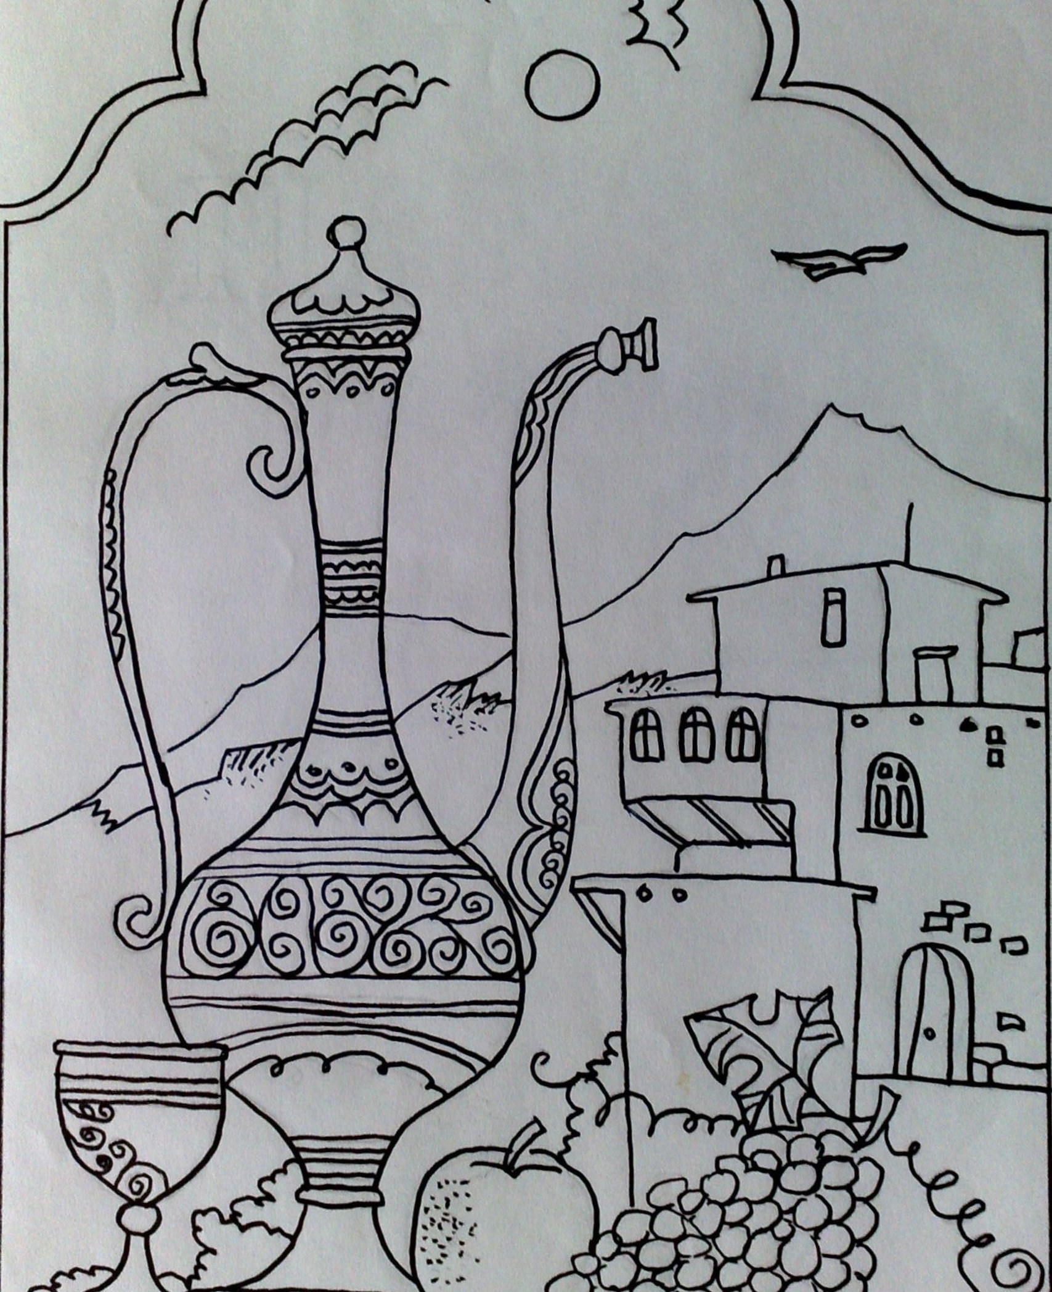

Воспитательница 1-ой кв.категории :Хайбулаева Х.А.

2016г

Тема: «Дагестанские кувшины»
Цель: Знакомить с декоративно-прикладным искусством народов Дагестана, показать изящество форм восточных сосудов, красоту и тонкость чеканного узора.
Обучить технике граттажа.
Учить изображать восточные кувшины, имитируя чеканный узор.
Воспитывать уважение к труду мастеров разных стран и национальностей.
Воспит.
Чеканного узора кружева
Украсят стенки стройного сосуда
И создают веками мастера
Из звонкого металла это чудо.

Кузнец, чеканщик, как в твоих руках
Восточной сказки отблески играют
Мы говорим на разных языках
Но красота всегда объединяет.

Дети, посмотрите на эти кувшины. (Демонстрирует образцы. Дети их рассматривают, прикасаются к ним руками, что бы ощутить прохладу металла, углубление узора, особенности формы и декоративных деталей).
Дети, что в них, в этих кувшинах особенного? Из чего сделаны эти кувшины? Как вы думаете, почему мастера придали им такую форму? Как сосуды украшены?
(Ответы и рассуждения детей)
Такие кувшины для масла и для воды (кумганы) с давних пор делали на востоке, в горах.
Кузнецы ковали их из серебра, латуни, меди. Мастера придавали сосудам плавные формы, изящно изгибали носики и ручки.
Делалось это не только для красоты. Такие кувшины с широкой нижней частью, узким длинным горлышком, расширяющимся к верху, устойчивы, лучше сохраняют температуру воды, их удобно держать в руках.
Восточные женщины и сейчас носят кувшины с водой из горных источников на плече, придерживая сосуд одной рукой.
Давайте дети попросим наших милых девочек представить себе восточными красавицами, показать, как они несли бы прохладную воду в кувшине.
(Воспитатель наливает воду в кувшины. По желанию девочки пробуют пронести на плече сосуды).
Обратите внимание, какие у наших девочек ровные спинки, какая плавная походка, они стараются не расплескать ни капли.
Налейте-ка нам воды, красавицы. ( Девочки наливают воду из кувшинов в стаканы. Дети пьют воду). Из таких кувшинов вода кажется вкуснее. Кроме того, в серебряных кувшинах вода остаётся свежей очень долго и даже становится целебной.
Дагестанские кувшины отличаются не только особенной формой, но и удивительными украшениями - чеканными узорами на светлом или темном фоне.
Мастер-чеканщик специальными резцами-чеканами наносит тонкие линии на поверхности металлического кувшина. Иногда, перед ,как вырезать орнамент, кувшин покрывают специальным составом-чернью. На черном фоне чеканный узор сияет особенно ярко. Нанесение тонкого узора - гравировка - настоящее искусство. Переплетение изогнутых плавных линий напоминает удивительные растения, экзотические цветы, а может быть, и загадочные восточные письмена.
Узор на кувшинах никогда не повторяется, каждый мастер старается сделать кувшин не похожим на другие, самым нарядным и изящным.
Дорогие дети, а вы знаете, что у нас по соседству в селении Ичичали, тоже живут мастера-лудильщики, матера по изготовлению кувшинов.
А ещё далеко в горах в селении Кубачи живут золотых дел мастера. Это мастера-чеканщики, которые прославили селение Кубачи на весь мир. В этом селении даже женщины мастера по чеканке. Они изготавливают браслеты, пояса, посуду. Это очень трудоёмкая работа.
Милые дети, сегодня вы станете тоже мастерами, но вырезать, процарапывать ажурный узор будете не на металле, а на картоне, который мы подготовили заранее. Сначала вы придумаете и постараетесь с помощью стеков прорисовать форму кувшина, затем украсите его дагестанскими узорами.
Давайте, ещё раз посмотрим на эти кувшины, изготовленные настоящими мастерами, и приступим к работе.
(Под музыку дети выполняют задание. В конце занятия анализируют работы детей, выбирают наиболее интересные по форме и декоративному решению сосуды).
Молодцы дети, а самые лучшие работы мы поставим на выставку. А теперь, дети, наши маленькие артисты покажут нам танец с кувшинами.
Спасибо дети, молодцы!
Восп. А за то, что вы такие молодцы дети, бабушка Супайнат приготовила вам угощение чуду из крапивы. Мы все вместе пойдем и попробуем чуду.
- Дети, вы слышите музыку. Это наши юные красавицы идут к роднику. Давайте все вместе посмотрим.
Маленькие артисты исполняют танец "Встреча у родника".
На этом дети наше занятие закончилось.
Молодцы. До свидания!

